Č.j.: xxxx/2022
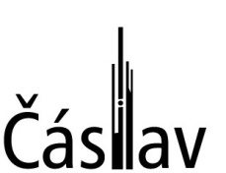
Město Čáslav
podle § 39, odst.1 zák.č. 128/2000Sb.,
o obcích a v souladu s usnesením Zastupitelstva města Čáslavi č. RM/19/280/2023 ze dne 14.06.2023
vyhlašuje
záměr města

pronajmout část pozemku p.č. 1754/2 o výměře cca 14 m², v katastrálním území Čáslav, zapsáno u Katastrálního úřadu pro Středočeský kraj, Katastrální pracoviště Kutná Hora na LV č. 10001, pro p. Jiřího P., bytem Čáslav. Za účelem zřízení parkovacího místa.

Své písemné náměty nebo připomínky můžete zasílat po dobu zveřejnění tohoto záměru tj. do 10.07.2023 na adresu:

Městský úřad Čáslav
Odbor správy majetku města
nám. Jana Žižky z Trocnova 1
286 01 Čáslav

Bližší informace k nemovitostem získáte na téže adrese nebo na e-mailové adrese: musil@meucaslav.cz

Ing. Jaromír Strnad v.r. Mgr. Renata Vaculíková v.r.
starosta města místostarostka města
-----------------------------------------------------------------------------------------------------------------------------------------------------------
Úřední záznam: - vyvěšeno 26.06.2023 sejmuto:
- záměr města je zveřejněn na www:meucaslav.cz

